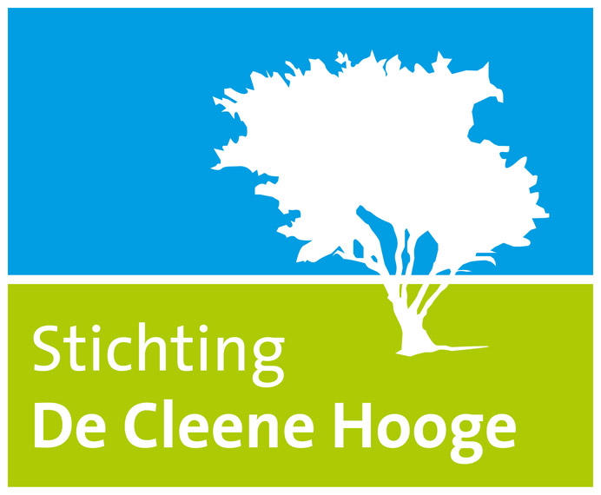 Project Stichting De Cleene Hooge

Realisatie wandelommetje linksom door de Cleene Hooge
In het programma van de stichting De Cleene Hooge zijn maatregelen opgenomen die de kernwaarden van het gebied de Cleene Hooge, het open agrarische landschap, de natuur en de cultuurhistorie , als deel van het open landelijke agrarische gebied van het Nationale Landschap Walcheren kunnen versterken . Waaronder ook maatregelen die de belevingswaarde en de gebruikswaarde ervan ten goede komen. Een van de gewenste maatregelen is het realiseren van wandelvoorzieningen . Ommetjes voor wijkbewoners, voor andere belangstellenden en voor recreanten . Met aansluiting op het in ontwikkeling zijnde voetpadennetwerk op Walcheren. De wens voor meer wandelvoorzieningen is ook eerder al opgenomen in de visie “ Wijk van de Toekomst” van 2008. een visie op de wijk de Griffioen van en door de gemeente ingestelde initiatiefgroep

Voor realisatie van deze wens wordt ook samengewerkt met de provinciale projectgroep wandelpadennetwerk , met de voetpadenstichting walcheren, met de Stichting Landschapsberheer Zeeland SLZ , die ook de coördinatie van voornoemde projectgroep doet, met kampeerboeren ,de Recron Walcheren en via een werkgroepje ook met mensen van de wijkbeheergroep Stromenwijk en voor de verbindingen met de wijkbeheergroep en de wijkvereninging ,t Zand/stromenwijk.

Als eerste prioriteit geldt een ommetje linksom ( zie bijgevoegd kaartje )in het verlengde van de Cleene Hoogeweg met aldaar een pontje daar over de Domburgse Watergang, met aansluiting op het voetpadennetwerk Walcheren, vervolgens linksom langs de watergang , met het bestaande pontje naar de zuidzijde en vervolgens naar de werkweg van het waterschap. Daarbij moet nog een watergang van ca 8 meter overbrugd worden. Wij willen dat realiseren met een touwbrug Een klein stukje daarvoor is er een aansluiting met het bestaande lange afstandsvoetpad vanuit de stad via de Breeweg en Pitteperk . Reijnierse , eigenaar van de landbouwgronden aan de zuidzijde en een minicamping , is akkoord . Op deze wijze wordt niet alleen voor de wijkbewoners een aantrekkelijk ommetje gerealiseerd , maar ook een verbinding daarvan met twee lange afstandswandelpaden respectievelijk langs de Biggekerkse Water gang en langs de Domburgse Watergang .
Een tweede ommetje ,dat daarna op het programma staat , is een ommetje rechtsom via de Hoogelandse Weg, de zuid/oostzijde van het weidegebied St Laurens , vervolgens door het Poppenroedegebied , waarin de plannenvoor het landgoed ook voorzien in wandelmogelijkheden , van daaruit vervolgens een kortsluiting met de Speelhof Hoogerzael , en het Bolwerk

Concreet betreft deze aanvraag bijdragen voor een pontje, een touwbrug en voor bebording van het ommetje linksom. Dat laatste conform de bebording van de wandelpadennetwerk Walcheren. Waar maar mogelijk wordt met vrijwilligers gewerkt.
De totale kosten bedragen ca € 17500 , bestaande uit ca € 13500 voor het pontje, ca € 3000 voor de touwbrug en ca € 1000 voor bebording . Daarbij is uitgegaan van de hoge veiligheidseisen van de SLZ
Naast een beoogde bijdrage van de gemeente van € 6000 via het wijkplan zal daarin kunnen worden voorzien door een bij GS aangevraagde en inmiddels toegekende subsidie van € 2500 in het kader van de eenmalige regeling stimuleringssubsidie ten bate van vrijwilligersorganisaties in het kader van het Europees Jaar van de Vrijwilliger 2011 . Door de inzet van vrijwilligers en bijdragen van donateurs kan voor € 1000 in de kosten worden voorzien . Het restant van ca € 7500 kan door sponsering worden verkregen. Daarvoor wordt op enkele relevante fondsen een beroep gedaan. Op grond van de ervaringen met andere vrijwilligersprojecten in de wijk mag verwacht worden dat ,bij de grote eigen inzet en een redelijke inbreng van betrokken overheden, de kans van slagen daarop alleszins reëel is.

Voor nadere informatie en of vragen kunt u terecht bij
Marien Boonman, cyrille@zeelandnet.nl , tel 0118-627668 of 06-15603127 of
Jos van Hees , nickyjos@zeelandnet.nl tel 06-55818326

Bijlage : kaart ommetje

